*GESTIÓN DE PROYECTO*

| **ROL** | **C.I** | **APELLIDO** | **NOMBRE** | **E-MAIL** | **TEL/CEL** |
| --- | --- | --- | --- | --- | --- |
| **Coordinador** | 52340981 | Galeano | Nahuel | nahuelgaleano7778ng7@gmail.com | 091791304 |
| **Subcoordinador** | 53176442 | Soca | Camilo | Camilosoca0506@gmail.com | 092466611 |
| **Integrante 1** | 45542358 | Cardozo | Fabian | Fabcar20@hotmail.com | 097337635 |
| **Integrante 2** | 53882619 | Olivera | Julián | Julibe112003@gmail.com | 095390025 |

*C.S.G.O*

*Gabriel Barboza*

*Fecha: 19/07/2022*

*PRIMERA ENTREGA*



**ÍNDICE**

Indice____________________________________________________________________2

Introduccion y desarrollo_____________________________________________________3

Carta de presentacion_______________________________________________________4

Grupo, integrantes y roles____________________________________________________6

Mantei y Constantine_______________________________________________________7

Reglas del grupo___________________________________________________________8

Ciclo de vida______________________________________________________________9

Acta de reuniones_________________________________________________________12

Historias de usuarios_______________________________________________________13

Diagrama de planificacion___________________________________________________14

Diagrama de Kanban______________________________________________________15

GitHub__________________________________________________________________16

Anexo__________________________________________________________________17

| **Introducción** |
| --- |

En este proyecto se alcanzará a confeccionar un sistema informático que facilite la gestión

logística y administrativa de una cooperativa de Huertas ecológicas

| **Desarrollo del Proyecto** |
| --- |

Los objetivos a cumplir serán satisfacer los requisitos y requerimientos que se

acordó previamente al inicio del desarrollo del proyecto con el cliente

La aplicación web se desarrollara tanto para Front End con el lenguaje de etiquetas

de HTML conjunto con CSS y JavaScript, por otra parte para el Back End se trabajara con la tecnología de PHP y por último para el manejo y control de datos con SQL.

| Cartas de Presentación |
| --- |

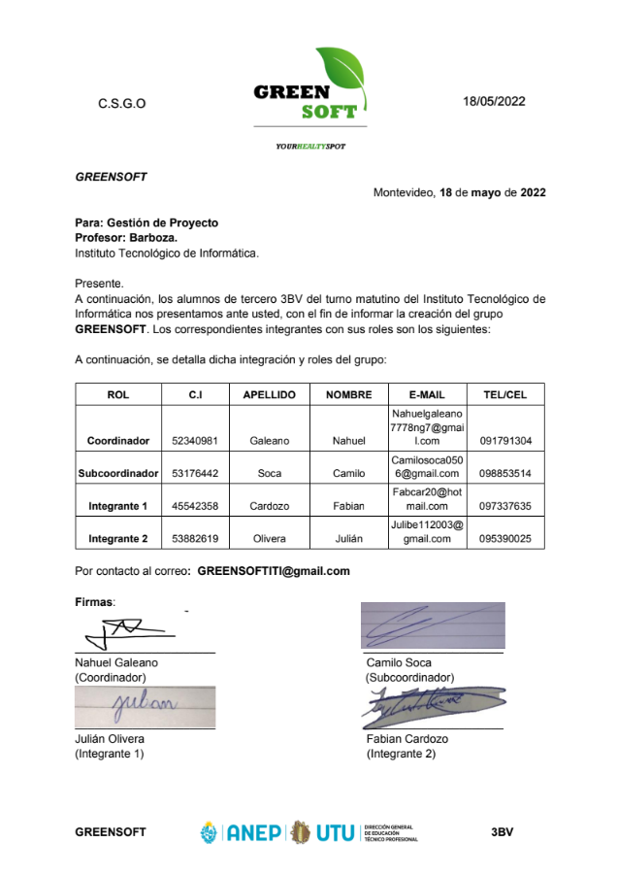

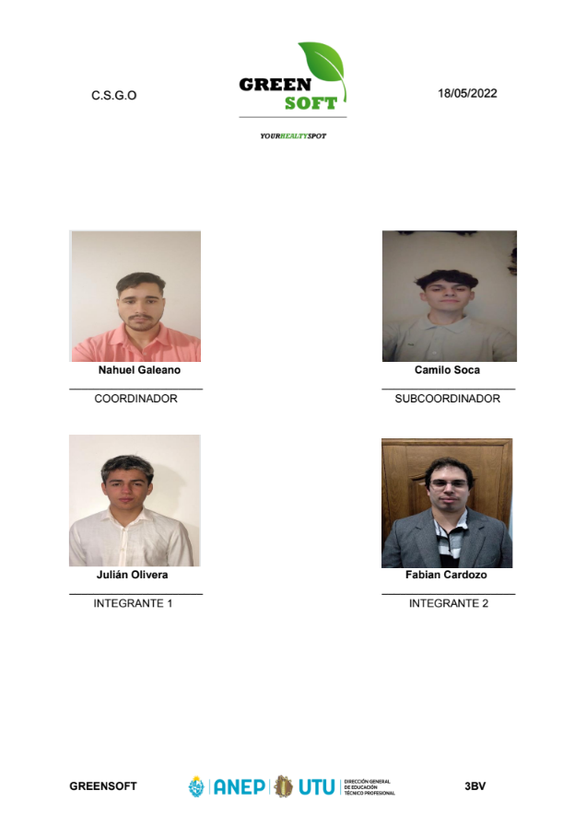

| Nombre del grupo, Roles e Integrantes |
| --- |

Nuestro nombre de grupo se denomina como **C.S.G.O** (Cardozo, Soca, Galeano, Olivea), lo elegimos ya que hace referencia a un gusto que compartimos todos los integrantes del grupo.

| **ROL** | **APELLIDO** | **NOMBRE** |
| --- | --- | --- |
| **Coordinador** | Galeano | Nahuel |
| **Subcoordinador** | Soca | Camilo |
| **Integrante 1** | Cardozo | Fabian |
| **Integrante 2** | Olivera | Julián |

| Mantei y Constantine |
| --- |

A la hora de elegir la clasificación, nosotros según Mantei elegimos Descentralizado democrático (DD), ya que se adapta más a nuestro grupo. Al no tener jefe fijo y nombrar coordinadores para tareas específicas a corto plazo, esto nos ayuda ya que podemos elegir la tarea que nosotros queramos y centrarnos en la materia que nosotros queramos. Aparte de que las decisiones se votan para llevarlas a cabo.

Según Constantine decidimos elegir Paradigma aleatorio, ya que el equipo se estructura libremente y depende de la iniciativa de cada miembro del grupo para la hora de ejecutar una tarea, lo malo de esto es llevar un rendimiento ordenado.

| Reglas del grupo |
| --- |

Nuestras reglas son sencillas y estrictamente controladas, cada incumplimiento de las mismas se tomará en consideración y por cada falta de ellas se anotará una falta a el integrante que las incumpla, al llegar a la tercera falta, se tomarán medidas administrativas por parte de la empresa.

1. Estar dispuesto a trabajar y colaborar con el grupo.
2. Informar al resto de cada cambio que se realice del proyecto.
3. No realizar cambios sin consultar antes al grupo.
4. Asistir a las reuniones que sean posibles, en caso de asistir a las mismas dar un aviso previo.

| Ciclo de vida(modelo cascada) |
| --- |

| **Requisitos** |
| --- |
| Un cuerpo Directivo, elegido por los cooperativistas anualmente, que podrá  consultar el avance de los pedidos y la producción por huerta y total. Podrá solicitar  datos estadísticos, ingreso de metas a obtener, autorizar altas y bajas de he.  Personal de Administración, que llevará el control de pedidos, clientes (ABM),  ingresos de he y bajas (previa autorización del cuerpo Directivo)  Las he, que podrán visualizar todo lo relativo a su proceso productivo:  Estado de los diferentes cultivos  Carga de cultivos y asociaciones  Producción por cultivo  Repartidor, visualizará los pedidos a ser entregados, registrará el nombre de  quien recibe el pedido y cambiará al estado de Entregado al mismo.  Cliente, podrá registrarse al sistema, (previa autorización), para poder realizar  pedidos de productos. Cuando un cliente es autorizado (o no) recibirá por email  una notificación donde se debe especificar si está en condiciones para ingresar al  sistema o no.  Informático, este usuario se ocupará del mantenimiento del sistema, el ABM del  cuerpo Directivo y del Personal de Administración.  Se espera que el sistema sea capaz de responder mínimamente a las siguientes preguntas:  Historial de producción de una he. Historial de producción total. Nómina de funcionarios y he. Cantidad de cultivo en cada estado.Cantidad solicitada por cliente Empresa y su historial.Cantidad por estado en el proceso del reparto. Cantidad de cada cultivo discriminando por origen…  El sistema permitirá llevar el control del estado de cada cultivo de una he, y sugerir el cambio de estado en función del tiempo transcurrido desde que ingresó al estado actual en el cual se encontrará.  Las he se dividirán en pequeñas y medianas, y en función de dicha división se parametrizará el porcentaje de utilidades de la cooperativa que le corresponda. Excede al alcance de este proyecto, el control de costos, ventas y ganancias.  Los clientes web, podrán hacer sus pedidos mediante un formulario de solicitud, si  previamente completó el formulario de Registro para Personas desde la web principal de la empresa, el cual será autorizado por personal de Administración. Los datos relevantes que se debe pedir son: documento de identidad (clave  primaria), contraseña, nombre completo, email, dirección completa (calle, número, esquina, barrio) y celular.  Los clientes recibirán por email una notificación donde se debe especificar si está en  condiciones para ingresar al sistema o no.  Cliente EMPRESA  La Administración de la Cooperativa, ingresará las solicitudes realizadas por los  Supermercados, las cuales se podrán efectuar mediante un formulario de solicitud, previo  completado del Registro para Empresas desde la web principal de la empresa, que también  deberá ser aprobado por personal de Administración.  Cliente COMÚN  Es aquel que compra directamente en la Feria, ingresando solamente su Nombre, Producto,  Cantidad, e Importe, el vendedor que lo atendió. |

| **Diseño** |
| --- |
| * Pantalla de carga (opcional) * Login (opciones: cliente web, cliente empresa, ¿cliente huerta?) * **Pantalla Inicio** (menú, logo + slogan, ofertas, métodos de pago, de envio, sponsors, pie de página etc) * Pantalla Catálogo ( lista de productos, todos los productos, o por huerta (opcional)) * Pantalla de Contacto (ig, twitter, diseñadores, etc) * Pantalla de info de cooperativas (cuales son y demás) * Pantalla de carrito de compras (puede ser pop-up) * Usuario (web/empresa/huerta)   + Pantalla de carrito quitar productos, elegir cantidad, comentarios al pedido, confirmar, vaciar carrito)   + Pantalla de historial de pedidos de cada usuario   + Pantalla compra:     - rellenar info (automático con los datos de usuario)     - envío (solo confirmacion, elección de dirección)     - pago (método, paypal, tarjetas, etc)   + Pantalla de mi perfil (ajustes de cuenta)     - Modificar: nombre, contraseña,mail,telefono, modificar o agregar dirección (2 direcciones max),etc   + Pantalla de compra(pagar)   + Pantalla de info de cultivos (huertas) (mini menu)     - Elegir cultivos     - Agregar cultivos con asociaciones     - Estado de los cultivos * Pantalla de ingreso de datos de ventas en el almacén (feriantes) * Pantalla de repartidor:   + Pedidos en estado de armado (con su info correspondiente: dirección final, nombre del cliente, productos, fecha de armado, rango de hora establecida a entregar) * Pantalla administración (mini menu):   + Pantalla con la info de todos los pedidos (entregados)   + Pantalla con todos los clientes (ABM)   + Logeos de huertas y eliminación de huertas * Pantalla de cuerpo directivo (mini menu):   + Pantalla de todos los pedidos   + Cultivos que tiene cada huerta (usuario huerta)   + Pantalla con (información) de: clientes registrados, huertas registradas, repartidores, cultivos de huertas, ingreso de metas, dinero recaudado(total y por huerta)   + Pantalla para aceptar o declinar nuevas peticiones de usuario huertas |

| **Implementación** |
| --- |
| Se trata de elegir las herramientas adecuadas, un entorno de desarrollo que haga más sencillo el trabajo y el lenguaje de programación óptimo.  Esta decisión va a depender del diseño y el entorno elegido.  Es importante tener en cuenta la adquisición de productos necesarios para que el software funcione.  En este proyecto los entornos de desarrollo serán principalmente Drive y Visual Studio.  Los lenguajes de programación por los que hemos optado son, html css y js para el front end, básicamente con el lenguaje de HTML crearemos la estructura principal del sitio web, también usaremos PHP para una mejor compatibilidad con la base de datos, con CSS le daremos el estilo a la web, basándonos en las preferencias del cliente y con JS le daremos funcionalidades al usuario, las cuales ya fueron pautadas. PHP para el back end, SQL para el manejo y control de datos. |

| **Verificación** |
| --- |
| Conseguiremos detectar los fallos que se hayan cometido en etapas anteriores, para que no repercuta en el usuario final.  Esta fase del ciclo de vida del software hay que repetirla tantas veces como sea necesaria, ya que la calidad y estabilidad final del software dependerá de esta fase. |

| **Mantenimiento** |
| --- |
| Este es un momento crucial dentro del ciclo de vida de un software.  Dentro del mantenimiento se pueden distinguir tres puntos importantes:   * Correctivo: Eliminar defectos que se van detectando. * Adaptativo: Adaptarlo a nuevas necesidades. * Perfectivo: Añadir nuevas funcionalidades. |

| Acta de reuniones |
| --- |

En la siguiente foto se verá insertado el formato formal del acta de reunión de la empresa **GreenSoft**.

Todas las reuniones con los datos oficiales se describirán en el anexo al final de este documento, referidas como “Actas de asistencias”.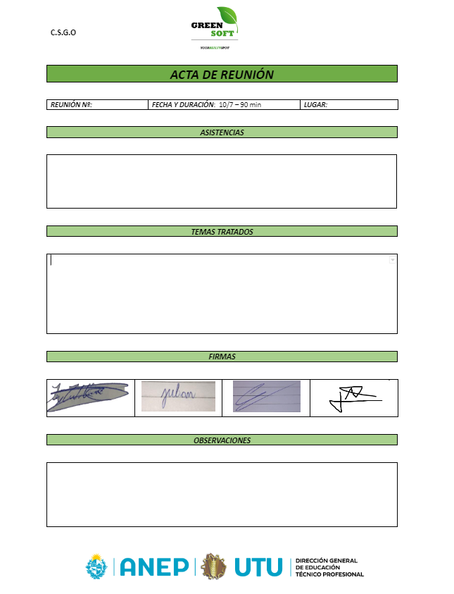

| Historias de usuario(backlog) |
| --- |

Historias de usuarios

* ¿Quien la realiza?
* ¿Cómo la realiza dentro de nuestra base de datos?
* ¿Para que la realiza?

1- El usuario Web, la realiza haciendo el formulario de registro para poder hacer las compras mediante la web.

2- El usuario Empresa ingresa solicitudes realizadas por los supermercados mediante un formulario, previo completado del registro para empresas desde la web principal de la empresa, que debe ser aprobado por personal de Administración, para realizar las ventas.

3- El usuario Común compra los productos en la feria y el feriante deja constancia del producto, cantidad e importe y del vendedor que lo atendió que este, lo hace porque el usuario común quiere comprar físicamente, porque no tiene el conocimiento del método de compra web o dispone solamente de efectivo y no puede realizar la compra web.

4-El usuario del Cuerpo Directivo puede ver el avance de los pedidos, la producción por huerta y el total, solicitar datos estadísticos, ingreso de metas a obtener, autorizar altas y bajas, se realizan para tener un control estadístico y esto se hace con consultas, las cuales ya fueron programadas por el equipo de programación.

5-El usuario Administrativo puede llevar el control de pedidos, clientes, ingresos de he y bajas, para llevar una mejor administración de la cooperativa.

6-El usuario Huertas Ecológicas podría ver todo lo relativo a su proceso productivo, como por ejemplo: estado de los diferentes cultivos, carga de cultivos y asociaciones y producción por cultivo. Para así llevar una constancia más exacta de los cultivos.

7- El usuario Repartidor podrá visualizar los pedidos a ser entregados, podrá cambiar el estado del producto a “Entregado”, para llevar una constancia de los productos que fueron entregados.

8- El usuario Repartidor al entregar el producto debe de registrar el nombre de quien recibe el pedido, para llevar una constancia de quien recibe los pedidos.

9-El usuario repartidor si no encontró al cliente también puede cambiar el estado del producto a “No entregado”, para llevar una constancia de los pedidos que no fueron entregados.

10-El usuario cliente podrá registrarse al sistema mediante un formulario de registro para clientes que esto lo valida el administrador, el cliente se registra para poder hacer pedidos mediante la web.

11-El usuario informático podrá realizar el mantenimiento al sistema, el alta, baja y modificación (ABM) del cuerpo Directivo y del Personal de Administración. Para saber si está todo correcto o hay algún fallo para solucionar en el sistema, para dar de alta, baja o modificar el cuerpo directivo y al personal de administración.

| Diagrama de planificación |
| --- |

La siguiente foto es mera ilustración(oficial), el archivo original y modificable se adjuntará en el anexo al final de este documento, referido como “Diagrama de planificación”.

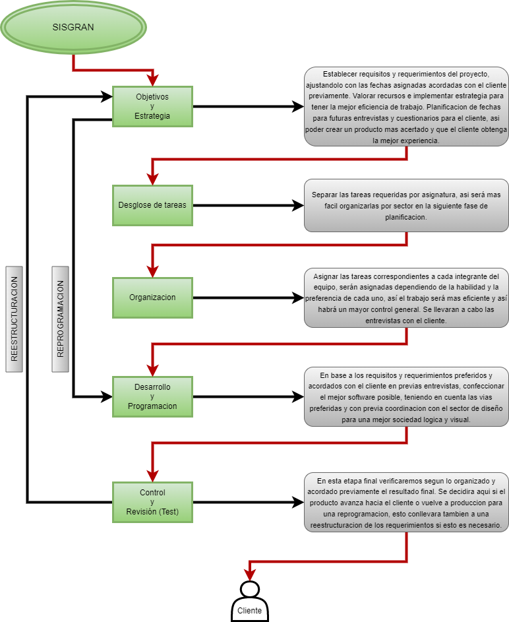

| Diagrama de Kanban |
| --- |

Este diagrama se creó mediante la aplicación web Trello, para una mejor vista ampliar página web(CTRL+), se adjuntará la foto original en el anexo al final de este documento.

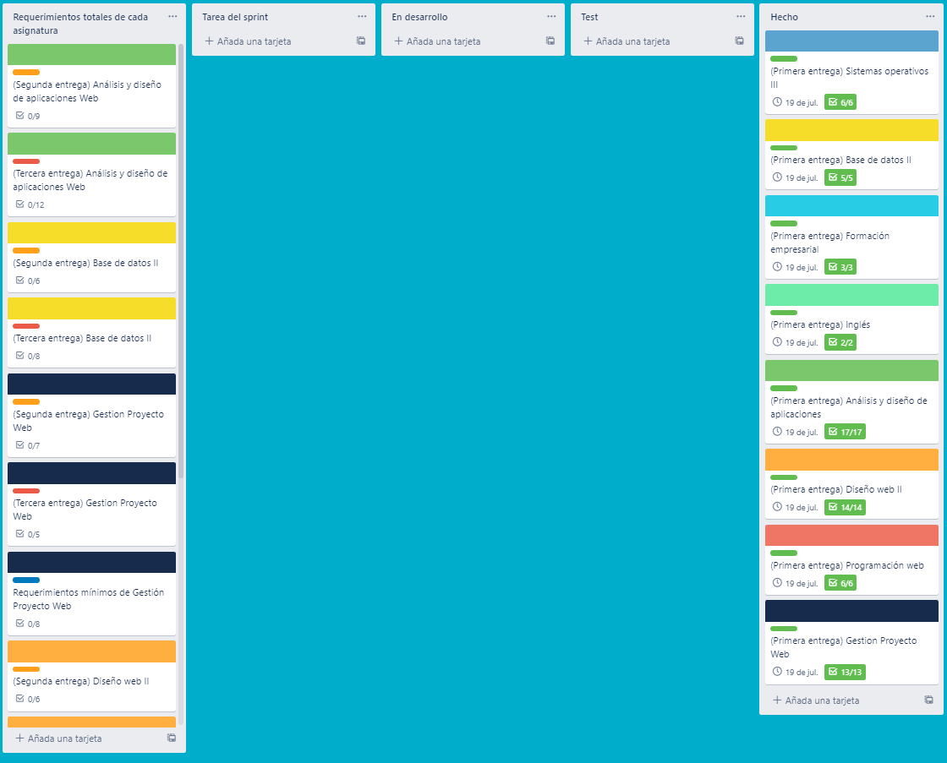

| GitHub |
| --- |

A continuación se detalla el enlace a seguir para ver y obtener el contenido de la primera entrega final del proyecto del grupo C.S.G.O(3ºBV), encargado de la empresa GreenSoft.

[***https://github.com/GreensoftITI/1-Entrega-Final-C.S.G.O.git***](https://github.com/GreensoftITI/1-Entrega-Final-C.S.G.O.git)

**ANEXO**

**Archivos originales:**

(Click)

Cartas de presentación:

[presentacion 1.png](https://drive.google.com/file/d/1B62fE4MI2XLuuAT5TlK3jIYtPg2-igRs/view?usp=sharing) / [presentacion 2.png](https://drive.google.com/file/d/1KBOUIbFjJA-2XMda5gpjAflzNbIkkC5y/view?usp=sharing)

Actas de reuniones:

[REUNION 1.pdf](https://drive.google.com/file/d/1Mw7tDsUwd-UxyJFp1pozh47u3Sr9VnYz/view?usp=sharing) / [REUNION 2.pdf](https://drive.google.com/file/d/193ms5MJov4mWmUo5OajXwv6onvMzkXaE/view?usp=sharing) / [REUNION 3.pdf](https://drive.google.com/file/d/1sM2TKftpgh8c01aMHZfzdaYo_z8jDszy/view?usp=sharing) / [REUNION 4.pdf](https://drive.google.com/file/d/1bPoYJLZmyVFFE7k5v4eeLQue5Cl8TNKA/view?usp=sharing) / [REUNION 5.pdf](https://drive.google.com/file/d/1_5QUHwP2UFNap6LVn6TCkD2IFz0Wj-KX/view?usp=sharing) / [REUNION 6.pdf](https://drive.google.com/file/d/1lVH25kSEuoWVxqjKV40PNef1B8f1RlPs/view?usp=sharing) / [REUNION 7 .pdf](https://drive.google.com/file/d/1Qe8h1CHkppvvNkvux9hgYPyuC7aBM_03/view?usp=sharing) / [REUNIÓN 8.pdf](https://drive.google.com/file/d/1ACvDJbXr426itgR4ZKY5oAoaCMKwzPgG/view?usp=sharing) / [REUNIÓN 9.pdf](https://drive.google.com/file/d/1WEZDRUj5E_8T3m_FQZseO89IhSDoaVne/view?usp=sharing)

Diagrama de planificación:

[Diagrama de Planificacion(FOTO).png](https://drive.google.com/file/d/1WL8ct5-RTBCCQ3zWwNgDwfhmkjjEXfJs/view?usp=sharing)

[Diagrama de Planificacion.IO](https://drive.google.com/file/d/1_4yf9VYJkog_ryo4l1Koxl_jVgmjhOCX/view?usp=sharing)

Diagrama de Kanban:

[Diagrama de Kanban.png](https://drive.google.com/file/d/1UK04v1mI8CYaKK2Kiy-Ggzo9ZwtGvd-O/view?usp=sharing)

1º Entrega Final (Drive)

[ARCHIVOS FINALES (todas las materias)](https://drive.google.com/drive/folders/1Exsen8vLhF71aBHVqQ5sShg-xjnu8Mdz?usp=sharing)